“网络媒体—网络选修课”
学生操作指南

教务处运行科
二○二○年四月

第一部分 听课学习的操作方法
一、进入教务系统（http://192.168.110.67/）
二、进入在线学习界面
点击网页右侧的模块“常用操作”中的“在线学习”选项：
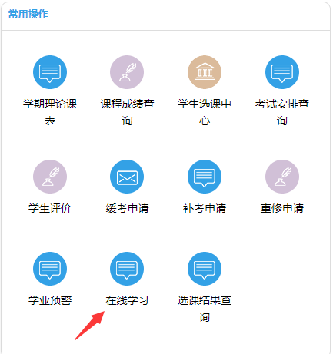

三、进入课程目录界面
在课程目录中，点击所学课程名称后展现该课程的图片及简要介绍。



四、进入课程的听课学习界面
点击课程介绍上的图片，进入该课程的听课页面，在视频播放器下放的方块按钮选择教学进度。

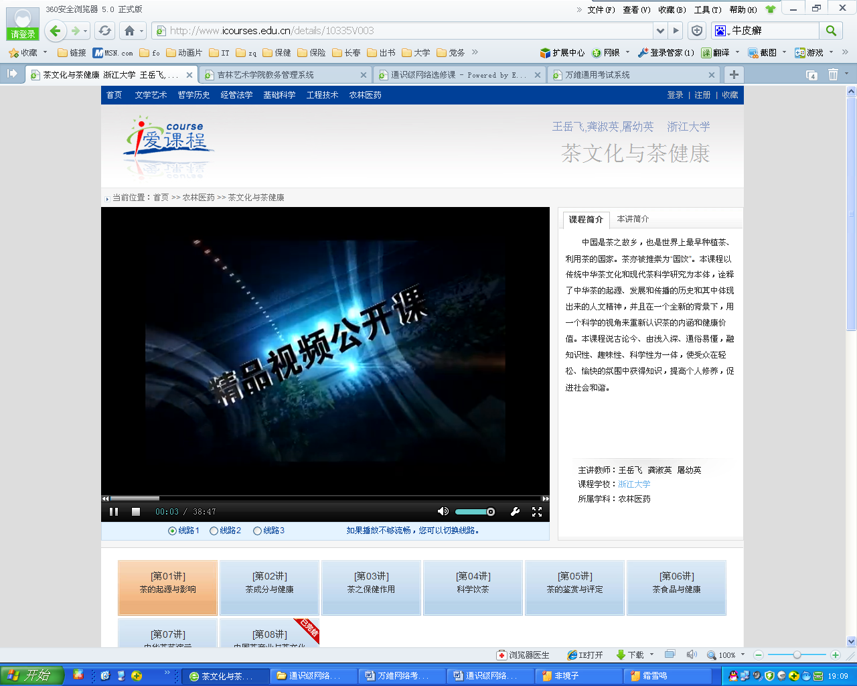

第二部分 考试的操作方法
一、操作系统
推荐使用Win 7操作系统，不能使用苹果电脑，要有office2003以上版本软件及IE8.0浏览器，不建议使用搜狐、搜狗、QQ、遨游等浏览器，建议使用360浏览器。使用360浏览器仍不能正常登录，系统又无任何文字提示，说明浏览器不兼容，须进行以下操作：
- 将360浏览器其设置为兼容模式，点击浏览器地址栏右侧图标选择兼容模式，如右图所示：
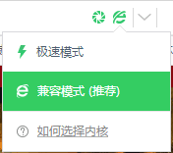

2、之后在网页空白处点击鼠标右键，选择“切换兼容性模式”，再选“IE8”，如下图所示：
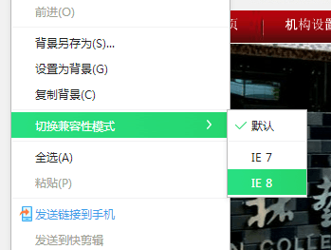

二、考试常用操作
（一）考试登录

1、考试登录
请考生进入链接http://122.139.61.157/exam/ ，之后选择所考课程。考生登录名为学生自己的学号（是带#或*号的完整学号），密码统一为：123。考试中途退出登录时，再进入考试的监考密码也是：123。若提示“考生考号错误”，是由于未选该课，请到教务系统的个人选课结果中核实课程名称之后再参加考试。

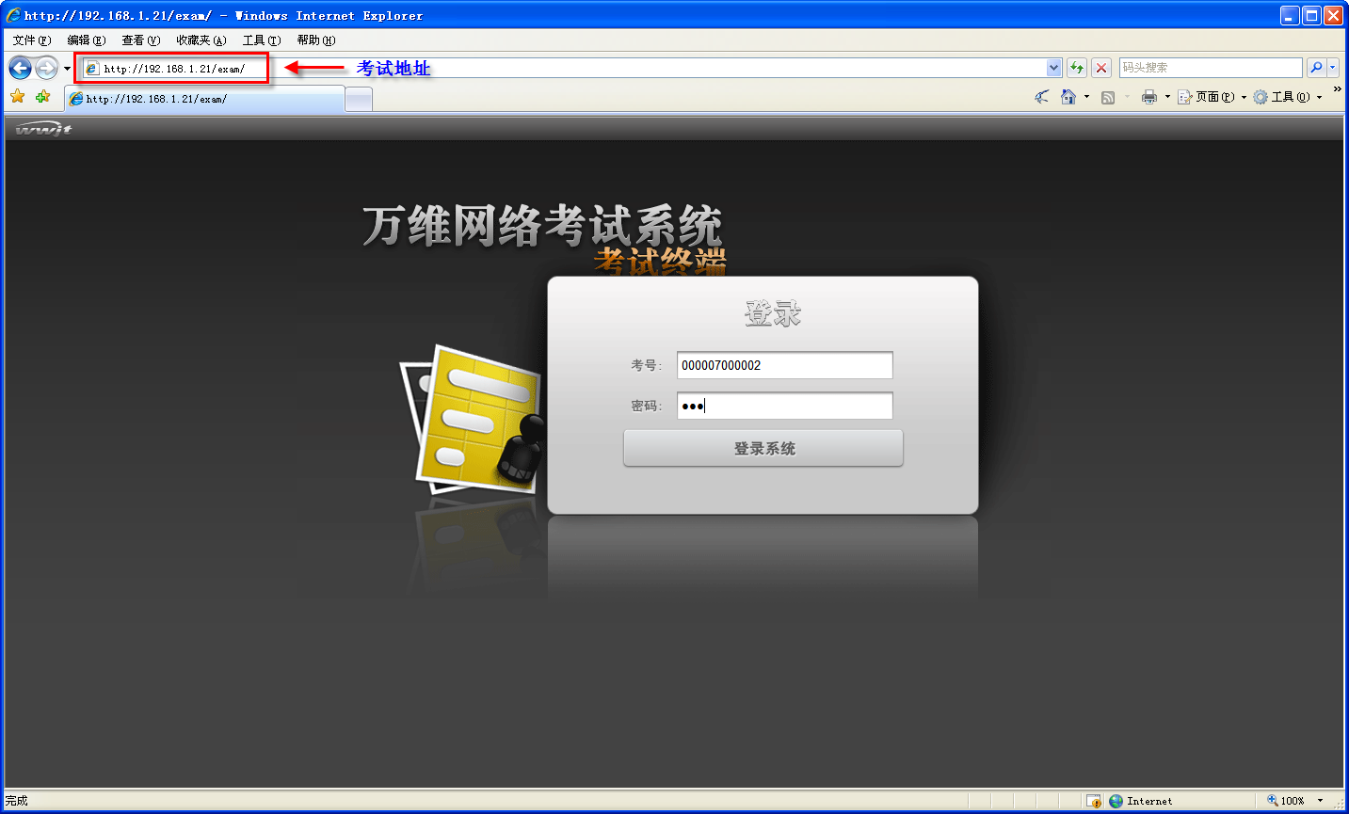
填写考生“学号”
填写“场次口令”

2、信息确认与注意事项
点击“登录”按钮后显示信息确认与注意事项窗口。

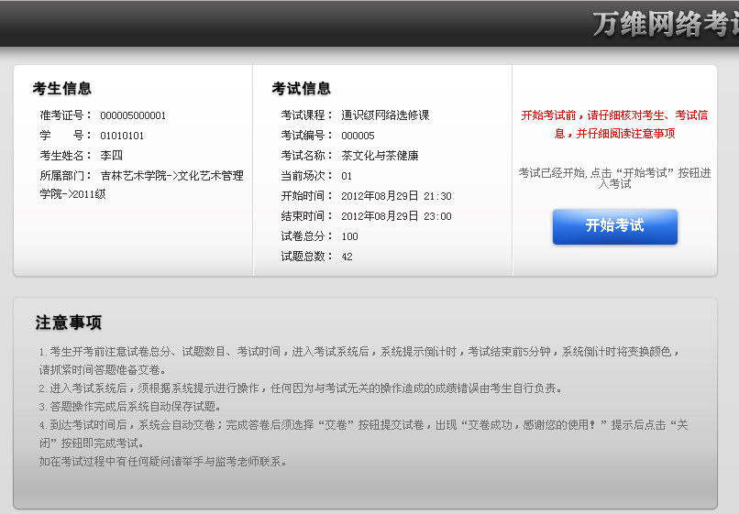

左侧显示了所有关于考生信息和考试信息，请考生在考试前仔细核对各项信息，如有错误请及时与监考老师取得联系，以免影响考试。
“注意事项”中显示的信息内容关系到考试的整个过程，所以一定要仔细的看过后再开始考试。
核对信息无误后，单击“开始考试”按钮考试开始计时，进入考试环境。

3、考生二次登录考试
如果考生答题过程中由于误操作等原因，需要进行二次登录进行考试，在输入学号及场次口令进入系统时，需要在“信息确认与注意事项”窗口中输入监考密码才可以进入考试界面，进行考试。
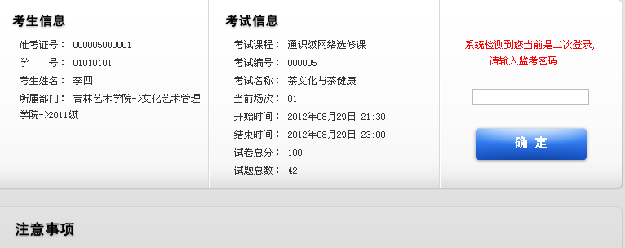

（二）功能介绍
1、答题卡导航区
答题卡导航区的主要作用是可以方便的浏览试题总数及每道试题的答题状态。
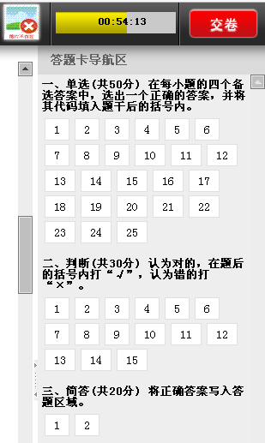
答题卡显示/隐藏 按钮

- 答题卡显示/隐藏
通过点击“答题卡显示/隐藏”按钮可以控制答题卡的显示和隐藏。
- 垂直滚动条
如果试题过多，可以通过答题卡导航区右侧的垂直滚动条查看全部试题。
- 题号标签
在答题卡上显示了试卷的试题总数目和总分数，试题的题号标签中显示了考生答题状态，点击答题卡中的题号标签定位试题，并对试题进行作答。
题号标签背景为白色：表示该题没有作答
题号标签背景为灰色：表示该题已经作答
题号标签背景为红色：表示该题已做标记

2、信息栏
成功进入考试后，在屏幕的最上方会出现下图所示的考试信息栏。在信息栏中将显示考生的信息及考试剩余时间等。
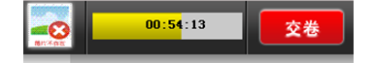

- 考生信息
显示当前考试的考生信息，包括考生班级、姓名、学号和考号等，点击“查看照片”按钮，显示考生照片。
- 考试倒计时器
以倒计时的方式显示考试剩余时间，当剩余时间不足5分钟时，考试倒计时器将更换颜色，请考生保存已答试题，准备交卷。
- 交卷
考生在答完所有试题后，可以点击“交卷”按钮进入“交卷”窗口。
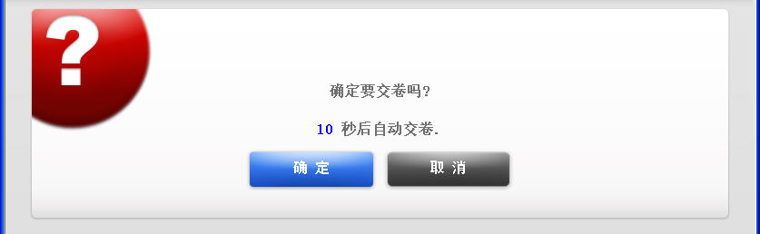

如果试卷中存在没有作答的试题，交卷窗口将给出相应提示。
点击“取消”按钮，可以返回答题界面继续答题；点击“确定”按钮，继续执行交卷操作，如果交卷成功则显示图13所示窗口，点击“关闭页面”将交卷窗口关闭即可。
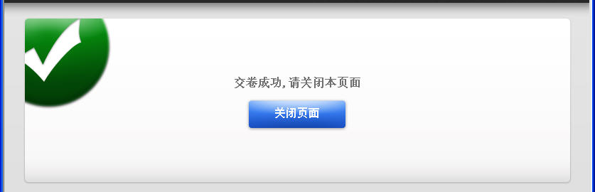

（三）答题操作

1、答题窗口介绍
- 答题区域
试卷中试题的题干、备选答案都显示在左侧的答题区域中，并标明了试题的题型及总分。
- 试题题干
试题的详细描述。
- 试题答案
需要考生进行选择或填写正确答案
- 试题标记按钮
标记试题可以帮助考生快速查找需要再次确认答案的试题，标记后的题号标签背景为红色，标记试题对答案本身没有影响。可以通过点击“取消标记”按钮取消试题标记。
- 答题卡显示/隐藏按钮
通过点击“答题卡显示/隐藏”按钮可以控制答题卡的显示和隐藏。
2、具体题型的操作说明

单选题
考生使用鼠标选择相应的A、B、C、D选项后，即可完成本类题的操作。单选类试题答案填写完成后，系统将自动保存考生选择的答案。答的试题背景为灰色。

判断题
考生使用鼠标选择相应的正确、错误选项后，即可完成本类题的操作。判断类题答案填写完成后，系统将自动保存考生输入的答案。已答的试题背景为灰色。
已；已标记的试题背景为红色。

问答题
在试题下方文本框中打字填写试题的答案，即可完成本类题的操作。问答试题填写答案完成后，系统将自动保存考生输入的答案。已答的试题背景为灰色。
3、试题结构及分值：
单选（25题），每题2分；
判断（15题），每题2分；
简答（2题），每题10分；
共42题，满分：100分。

教务处运行科
2020年4月

